ПРОКУРАТУРА
ХАБАРОВСКОГО КРАЯ
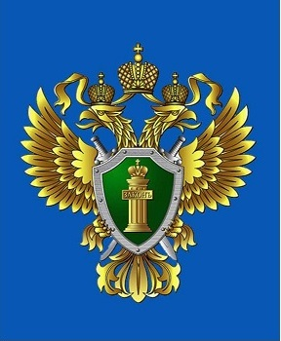
Уголовная ответственность за мелкое взяточничество

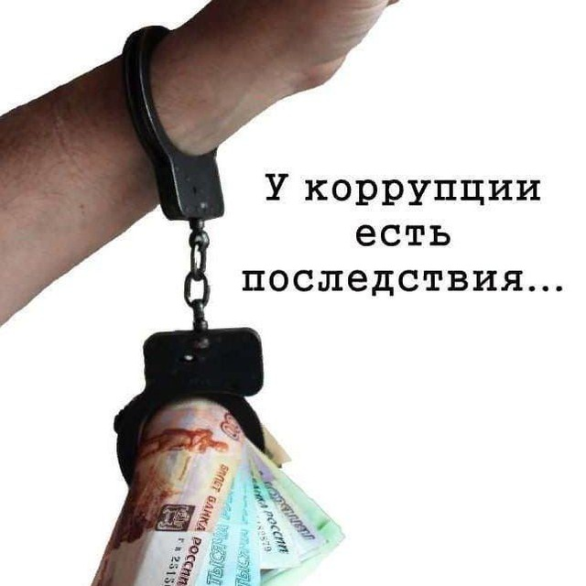

О ФАКТАХ КОРРУПЦИИ СООБЩАЙТЕ
ПО ТЕЛЕФОНАМ:

- Прокуратура Хабаровского края, ул. Шевченко, д. 6
тел. 32-41-70, 32-80-36

- УМВД России по г. Хабаровску, ул. Тимирязева, д. 65
тел. 36-10-00, 36-20-29,
59-55-05

Мелкое взяточничество законодателем определено как получение взятки, дача взятки лично или через посредника в размере, не превышающем 10 000 рублей.

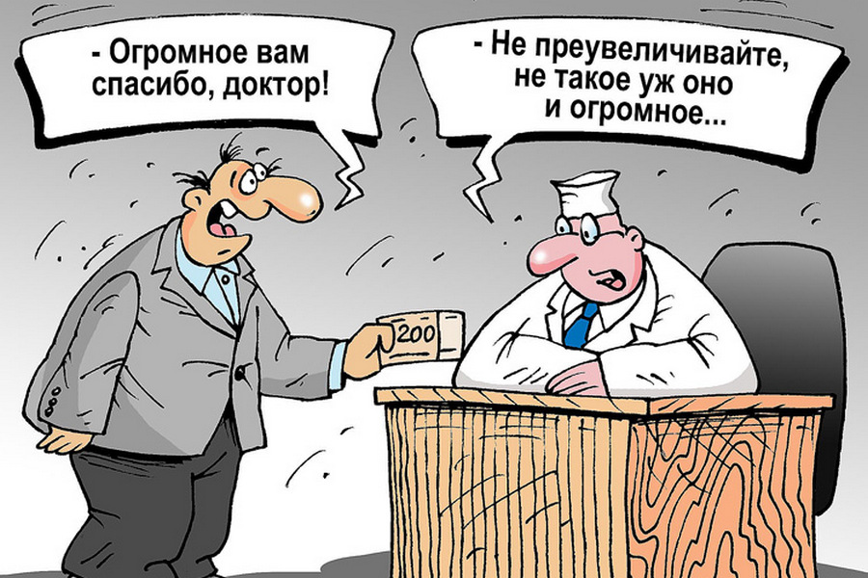

Статья 291.2 УК РФ – мелкое взяточничество.

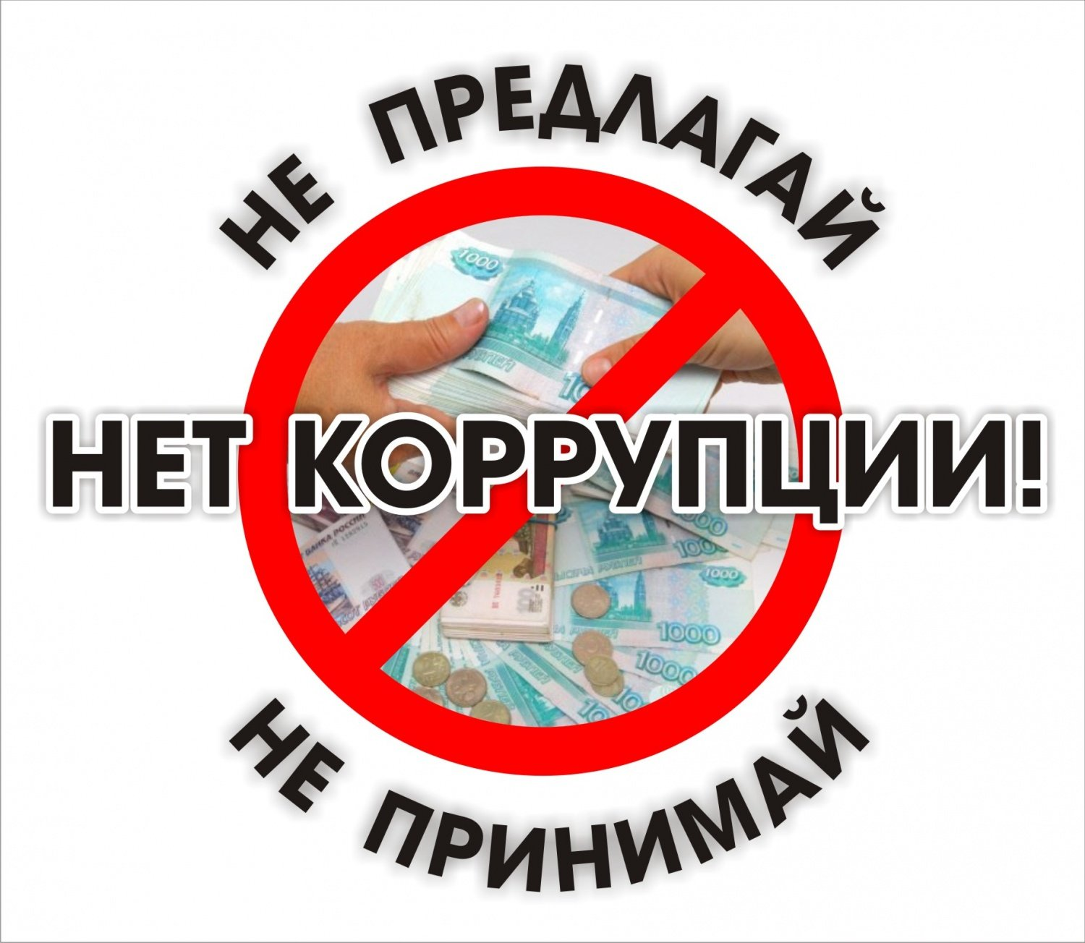
Взятка – это принимаемые должностным лицом материальные ценности (предметы или деньги) или какая-либо имущественная выгода или услуги за действие (или бездействие), в интересах взяткодателя, которое это лицо могло или должно было совершить в силу своего служебного положения.

Наказание за мелкое взяточничество, а именно за получение и дачу взятки лично или через посредника в сумме не более 10 000 рублей:

- штраф в размере до 1 миллиона рублей или в размере заработной платы или иного дохода осужденного за период до 1 года;

- исправительные работы на срок до 3 лет;

- ограничение свободы на срок до 4 лет;

- лишение свободы до 3 лет.
Лицо, давшее мелкую взятку, освобождается от уголовной ответственности, если оно активно способствовало раскрытию, расследованию и (или) пресечению преступления либо в отношении него имело место вымогательство взятки со стороны должностного лица, либо лицо после совершения преступления добровольно сообщило в орган, имеющий право возбудить уголовное дело по данному факту.

Если у Вас ВЫМОГАЮТ взятку, незамедлительно сообщите об этом в правоохранительные органы.

Выполнив требования вымогателя и не заявив о факте дачи взятки, Вы можете оказаться привлеченным к уголовной ответственности наряду с взяткополучателем.

